Министерство образования и науки Республики Татарстан

ГАПОУ «Бугульминский машиностроительный техникум»

**ОТЧЕТ**

**по производственной практике**

**ПМ 02 ПП 02 «Разработка, внедрение и адаптация программного обеспечения отраслевой направленности»**

Студентка: Абзалова Ильвина Ильнуровна

Специальность: Прикладная информатика (по отраслям)

Группа: 647-А

Место прохождения практики: ИП Умудов, ООО “ ЦМС Первый сотовый” , Республика Татарастн , город Бугульма

Руководитель практики Толстошеев И.С.

от ГАПОУ БМТ ________________

Оценка:______________

(___/____/___)

Дата

Бугульма, 2019

Содержание

Введение

Производственная практика является основной частью процесса обучения для студентов очной формы обучения. Место прохождения моей практики: ИП Умудов , ООО “ ЦМС Первый сотовый”.

Сегодня роль мобильного телефона в жизни человека сложно переоценить. С помощью этого компактного прибора мы в любой момент можем быстро связаться со своими родственниками и друзьями, коллегами по работе, чтобы узнать интересующую нас информацию. При этом не надо напрягать память и вспоминать телефон старого знакомого, которому уже давно не набирали, записная книжка мобильника всегда под рукой. Многие помимо контактов хранят на телефоне еще массу другой информации –  записывают свои идеи и мысли , номера кредитных карт, памятные даты, различные файлы и т.д. То есть телефон заменяет нам сразу записную книжку и flash-накопитель.

Перед началом практики для меня был, проведёт инструктаж по технике безопасности. Так же мне разъяснили, чем занимаются консультанты и менеджеры видеонаблюдения в особенности мой кабинет, где я проходила практику. Когда я должна приходить на практику и во сколько могу быть свободна, так же было упомянут в инструктаже.

Целью данной производственной практики было закрепление и углубление теоретических и практических знаний, полученных по дисциплине, получение профессиональных навыков работы, сбор материала для написания программы и отчета.

1. Описание предметной области

«Первый Сотовый» - это крупнейшая сеть центров мобильной связи на юго-востоке Татарстана. Торговая сеть состоит из девяти центров  мобильной связи «Первый сотовый» в городах Азнакаево, Бавлы, Бугульма, Лениногорск, Нурлат, Заинск, Уруссу, а также  двадцати франчайзинговых салонов «Диксис» в городах: Альметьевск, Набережные Челны, Мамадыш, Мензелинск, Муслюмово, Джалиль, Мактама, Чистополь, Елабуга, Актаныш, Менделеевск, Нижнекамск.

Подробные сведения о компании “Первый Сотовый “ :

Сфера деятельности организации первый сотовый — сотовые телефоны

Первый сотовый вы можете найти по адресу: город Бугульма, советская улица, 56;

Первый сотовый работает в организационно правовой форме общество с ограниченной ответственностью (ООО);

Дата регистраци : Организация создана более 11 лет назад, что говорит о стабильной деятельности и поднадзорности государственным органам.

Уставный капитал превышает 100 тысяч руб., это является показателем масштаба деятельности организации.

У организации нет изменений в данных о руководителе, что свидетельствует о стабильности аппарата принятия решений контрагента

Отсутствие изменений в юридическом адресе на протяжении нескольких лет косвенно свидетельствует о стабильном функционировании организации.

67 сотрудников.Рекомендуется соотнести масштаб деятельности организации с количеством ее сотрудников.

У организации нет изменений в данных об учредителях за последний год. Это свидетельствует о стабильности структуры капитала организации.

Выручка существенно превышает краткосрочную задолженность. Отношение задолженности к годовой выручке по данным доступной бухгалтерской отчетности составляет менее 50%. Это свидетельствует об отсутствии существенной зависимости от кредиторов.

Для оценки эффективности инвестиций широко используется нормативное значение ROE. Хорошим показателем считается значение превышающее 10%. Важно отметить, что слишком большое значение показателя может негативно влиять на финансовую устойчивость предприятия. Если показатель меньше 10% - это уже тревожный сигнал и стимул для того, чтобы нарастить доходность собственного капитала.

Менеджер видеонаблюдения – это человек, который прошёл специальное обучение и был ознакомлен с рядом необходимых инструкций. Такой сотрудник является одной из главной составляющей сложной системы видеоконтроля или наблюдения.

Сотрудник работает в отдельном кабинете или на специально отведённой площади помещения, оборудованной пультом управления, мониторами и другими элементами, необходимыми для слежения за объектом. Оператор наблюдает, что происходит на охраняемой территории при помощи камер видеонаблюдения, и должен оперативно реагировать на возникновение нарушений на объекте.

Менеджер видеонаблюдения имеет право:

1.Требовать от руководителя организации оказания содействия в исполнении своих должностных обязанностей.

2.Повышать свою квалификацию.

3. Знакомиться с проектами решений руководителя организации, касающимися его деятельности.

4 .Получать от работников организации информацию , необходимую для осуществления своей деятельности.

Менеджер видеонаблюдения выполняет следующие обязанности:

1.Ведет контрольный лист наблюдений:

2.Выявляет факты нарушения бизнес-процесса , внутренних нормативных документов,трудовой и кассовой дисциплины;

3.Еженедельно предоставляет итоговую информацию о результатах видеомониторинга салонам;

4. Формирует ежемесячный отчет о проделанной работе начальнику отдела по работе с персоналом;

5.Контролирует качество видео и аудиозаписи ;

6.Совершать звонки клиентам по существующей базе ;

7.Проводить анкетирование и опросы клиентов по вопросам качества предоставляемых услуг;

8.Предоставлять отчеты руководителю отдела контроллинга по утвержденным формам по вопросам клиентской поддержки и результатам деятельности;

9.Соблюдать нормы делового общения и корпоротивной этики при работе с клиентами.

Структурные подразделения ИП Умудов , ООО “ЦМС Первый сотовы”

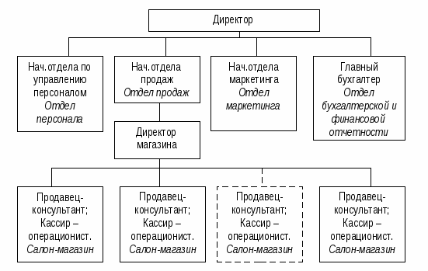

Организационная структура ИП Умудов, ООО”ЦМС ПЕрвый сотовый”

2. Постановка задач

Документооборот является важнейшей составной частью при оформлении документов, так как ошибки отрицательно сказываются на работе отдела контроллинга

Исходя из современных требований предъявляемых менеджеру видеонаблюдения в плане бумажного документооборота, нельзя не отметить, что это очень замедляет работу. Поиск нужного бумажного документа требует много времени. Ситуация меняется, если документ находится в электронном виде и его легко найти с помощью поиска.

Таким образом, для автоматизации и облегчения рутинной работы при составлении клн, стоит внедрить программу, которая будет хранить в себе всю историю дипримирований.

Плюсы электронных документов:

* однократная регистрация документа;
* возможность параллельного выполнения операций — позволяет сократить время движения документов;
* единая база документарной информации;
* система поиска документа, позволяющая находить документ, обладая минимумом информации о нём;
* исключение дубляжа документации;
* формирование архива происходит автоматически;
* снижение финансовых затрат на документооборот и делопроизводство.

Целью создания программного продукта для заведения и хранения дел консультантов является автоматизация хранения дипримирований салонов сотовой связи.

1.Входные данные:

* все возможные салоны;
* информация о консультанте;
* информация о покупателе;
* информация о видах нарушений;
* карточка дипримирований;

2.Выходные данные:

* поиск и фильтрация данных;
* изменение/добавление новых записей;
* удаление записей;
* осуществление запросов/поиска по требованиям;

3. Методы решения задач

Таблица 1 – Характеристики компьютера

|  |  |
| --- | --- |
| Оборудование | Характеристики |
| Процессор | AMD FX-Series |
| Частота процессора | 3,3 – 4,2 ГГц |
| Жёсткий диск | WD10EACS |
| Емкость жёсткого диска | 1 Тб |
| Звуковая карта | Nvidia Geforce |
| Частота звуковой карты | 44,1 кГц |
| Видеокарта | CrossFire |
| ОС | Linux |
| Локальная вычислительная сеть | Звезда |
| Принтер | KYDCERA |

Таблица 2 – Программное обеспечение

|  |  |  |
| --- | --- | --- |
| № п/п | Наименование ресурса | Примечание |
| 1 | 1С: Предприятие | система программ, которая предназначена для автоматизации управления и учета на  предприятиях   различных отраслей, видов деятельности и типов финансирования. |
| 2 | Офисная программа Excel  ( эксель ) | В  этой   программе можно составлять отчеты, производить вычисления любой сложности, составлять диаграммы. |
| 4 | Антивирусные программы | Dr.Web и Касперский |
| 5 | Файловые менеджеры | MidnightCommander |
| 6 | Архиватор | 7zip, WinRar |

Программа 1С предприятие это место, в котором хранится: информация о консультантах, какой товар приобрел клиент, информация о том на какую сумму преобрел клиен товар, информация о данных клиента .

Таблица 3 – Основные характеристики программы

|  |  |  |
| --- | --- | --- |
| № | Назначения | Наличие в программе |
| 1 | Наличие удобного пользовательского интерфейса | Да |
| 2 | Платный/бесплатный | Платный |
| 3 | Совместимость с аппаратным и программным обеспечением компьютера | Нет |
| 4 | Кроссплатформенный | Нет |
| 5 | Наличие лицензии на программный продукт | Да |

4. Блок схема

Начало

Регистрация

Заполнение полей

Проверка

да

нет

Error

Успешно

да

нет

Ввод логина и пароля

Авторизация

Проверка

Error

Дипримирование

Добавить нарушение

да

Изменить дату дипримирования

нет

да

история нарушений

Типы салонов

нет

да

Добавление

консультант

нет

да

Добавление

покупатель

нет

да

Добавление

нарушение

нет

да

Добавление

Параметры

Конец

Схема потоков данных

|  |  |  |  |  |  |  |
| --- | --- | --- | --- | --- | --- | --- |
| Отделы  Операции | Директор | Отдел персонала | Отдел продаж | Отдел маркетинга | Отдел бухгалтерской отчетности | Отдел контроля |
| Получение заявки от покупателя |  |  |  |  |  |  |
| Согласование заявления |  |  |  |  |  |  |
| Обработка заказа |  |  |  |  |  |  |
| Доставить заказа |  |  |  |  |  |  |
| Проверка на исправность продукта |  |  |  |  |  |  |
| Оплата |  |  |  |  |  |  |
| Проконтролировать оплату |  |  |  |  |  |  |
| выдача продукта клиенту |  |  |  |  |  |  |
| Вбивание отчета |  |  |  |  |  |  |
| Проверка обслуживания |  |  |  |  |  |  |
| Закрытие отчета |  |  |  |  |  |  |
| Сдача отчета в архив |  |  |  |  |  |  |

5. Интерфейс программы

Режим пользователя

После запуска программы в режиме пользователя откроется главная страница (рисунок 1).



Рисунок 1 – Главная страница

В режиме пользователя так же представлены карточки должника с информацией о нём и его платежах(рисунок 2).

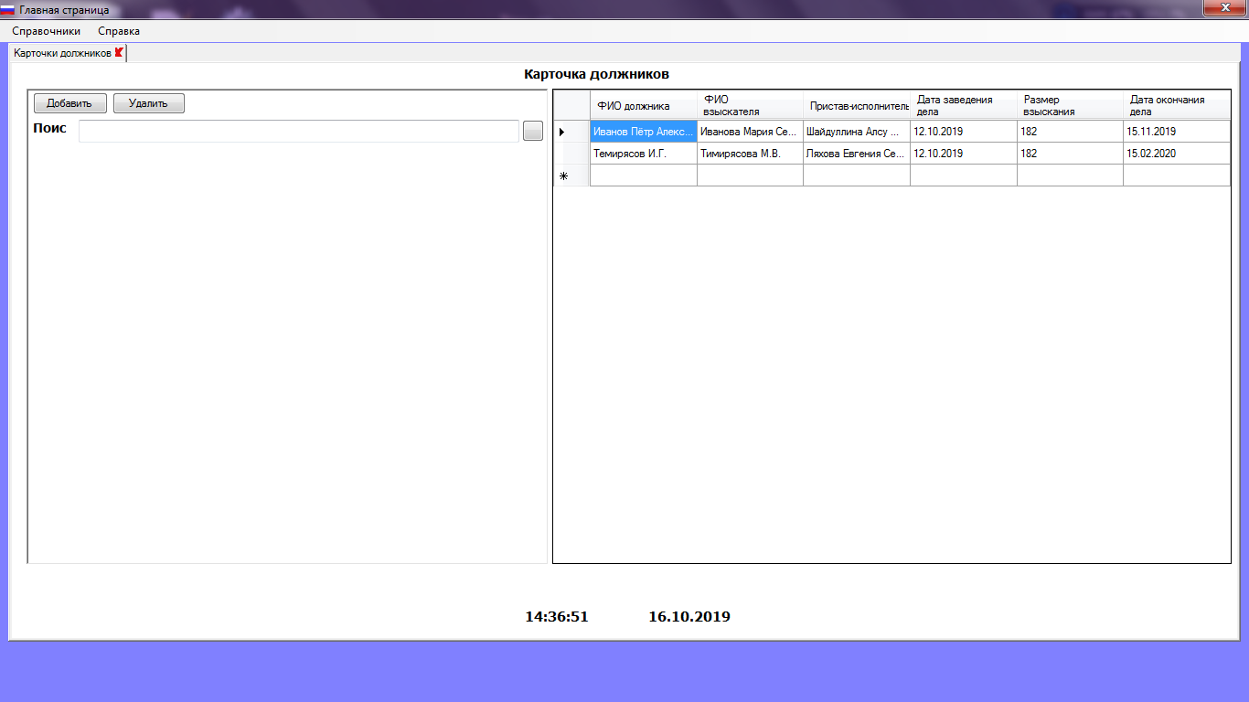

Рисунок 2 – Карточка должника

Так же можно посмотреть на типы взысканий что представлены в программе(рисунок 3).

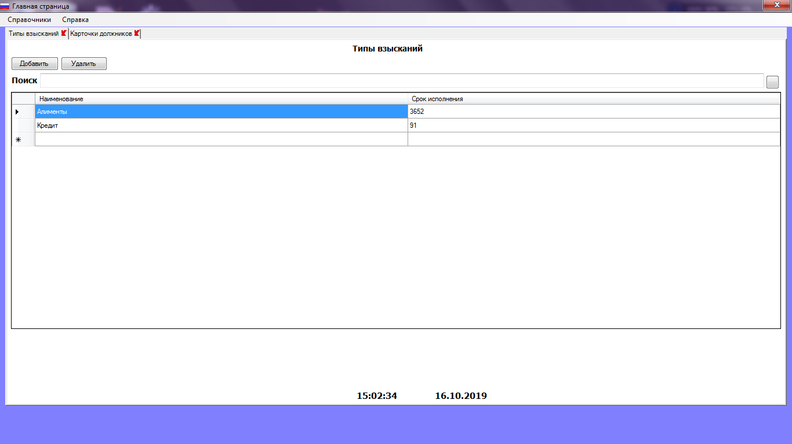

Рисунок 3- Типы взысканий

Так же имеется информация о взыскателях, что были занесены в базу данных(рисунок 4).

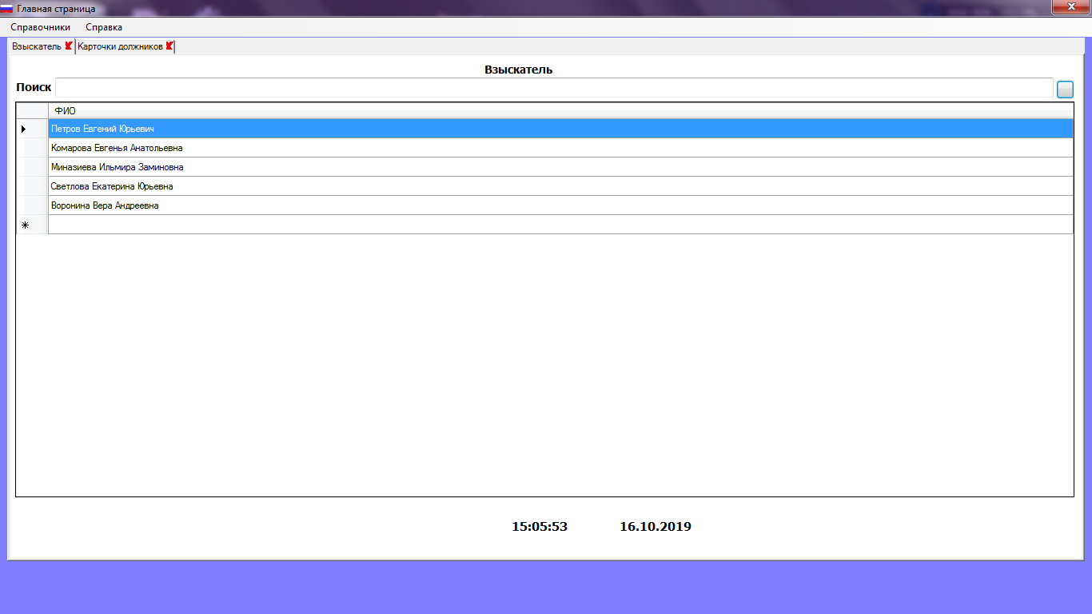

Рисунок 4 – Взыскатели

В режиме пользователя так же отражаются все пристав-исполнители, к которым прикреплены их должники (рисунок 5).

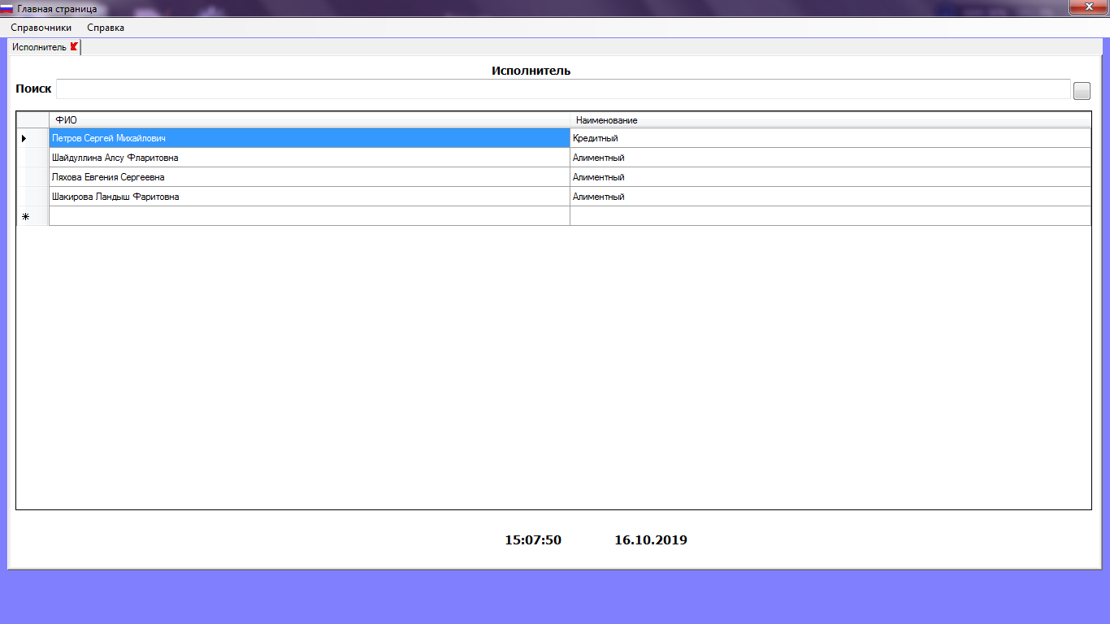

Рисунок 5 – Исполнители

Имеется так же информация об отделах судебных приставов (рисунок 6).

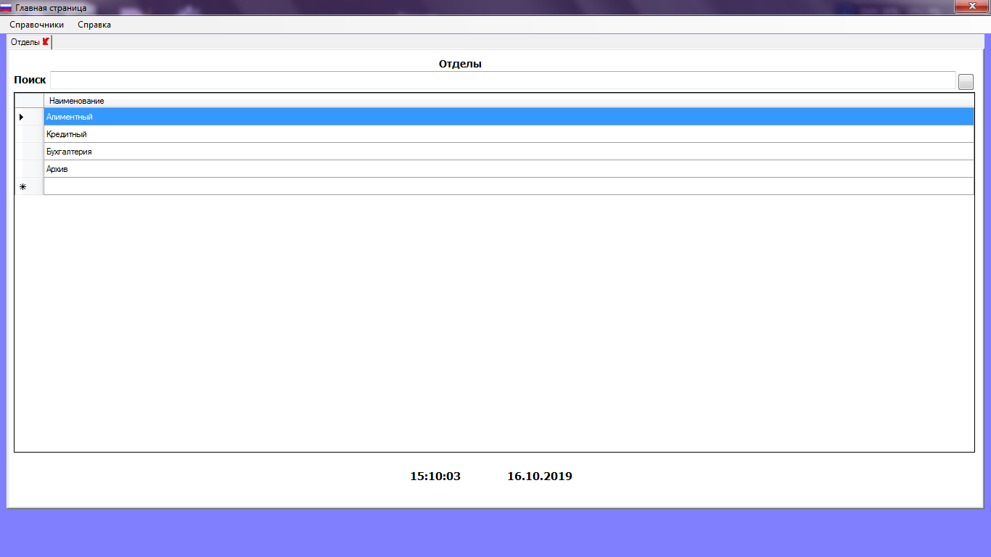

Рисунок 6 – Отделы

На главной странице так же можно найти справку в которой имеется разделы Помощь и О программе(рисунок 7) .



Рисунок 7 – Справка

Режим администратора

В режиме администратора у нас представлена информация о приставах-исполнителях и отделах. Так же тут отображаются пользователи, которые зарегистрированы в программе. Их так же можно скрывать или удалять(рисунок 8).

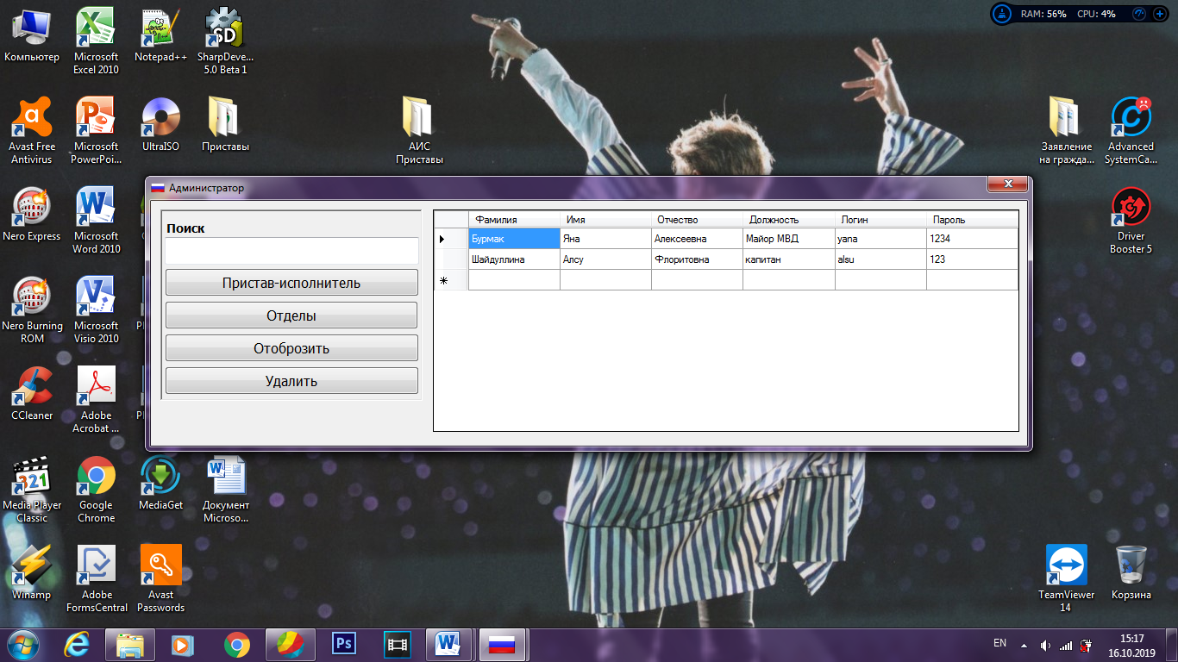

Рисунок 8 – Главная страница в режиме администратора

Тестирование ПО

Если при входе пароль или логин введены неправильно, программа выдаёт сообщение: «Пользователь не найден» (рисунок 9).

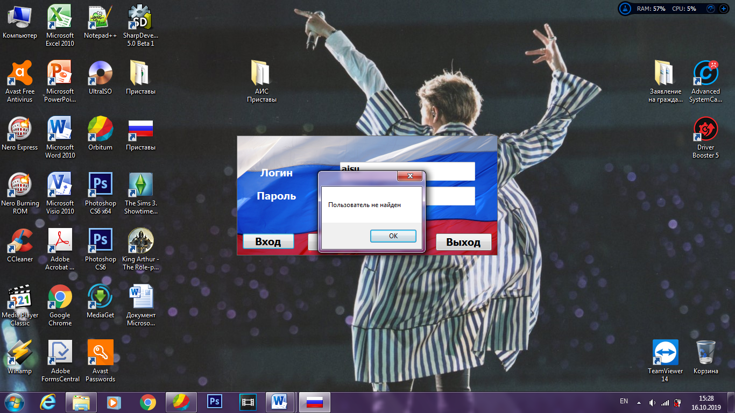

Рисунок 9 – Авторизация

Если при регистрации не заполнено хотя бы одно поле, программа выдает сообщение: «Заполните все поля» (рисунок 10).

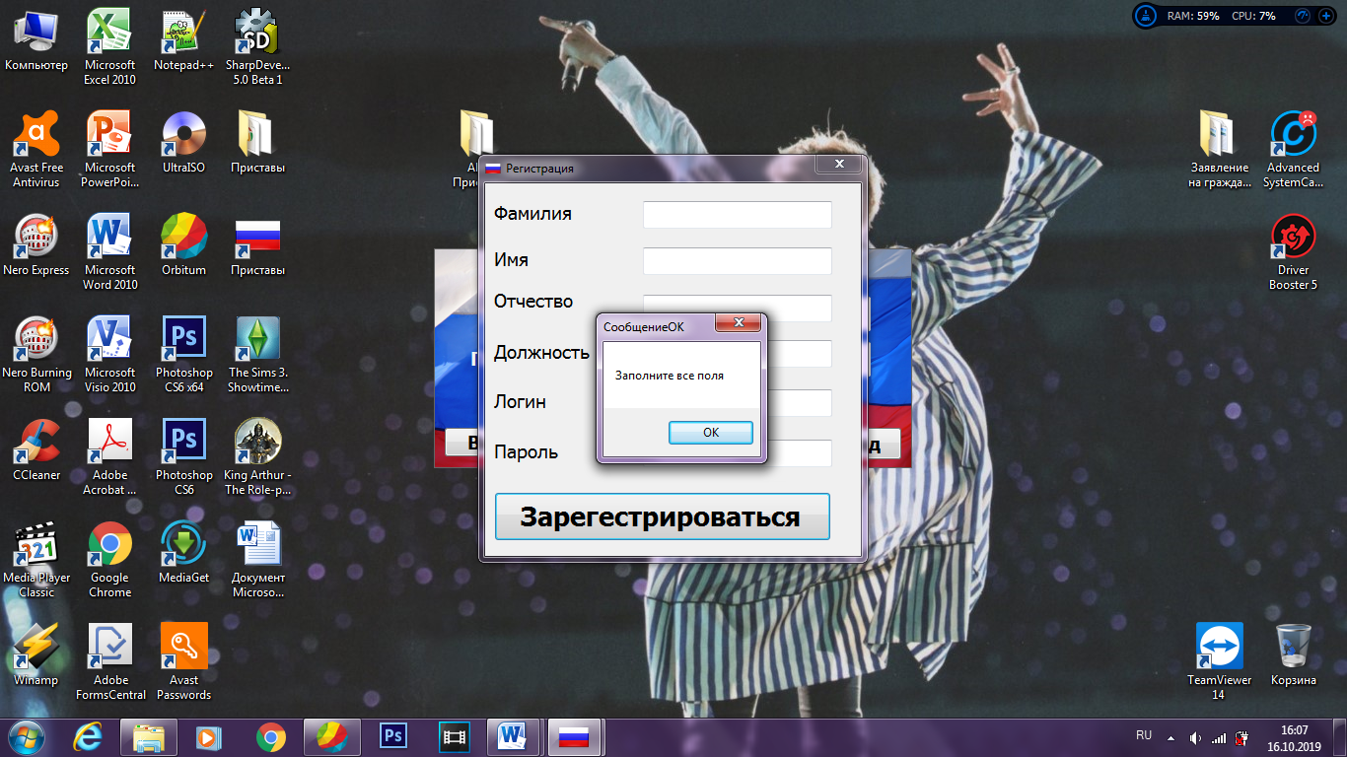

Рисунок 10 – Регистрация

Если при создании нового дела хотя бы одно поле не будет заполнено программа выдаст сообщение: «Заполните необходимые поля» (рисунок 11).

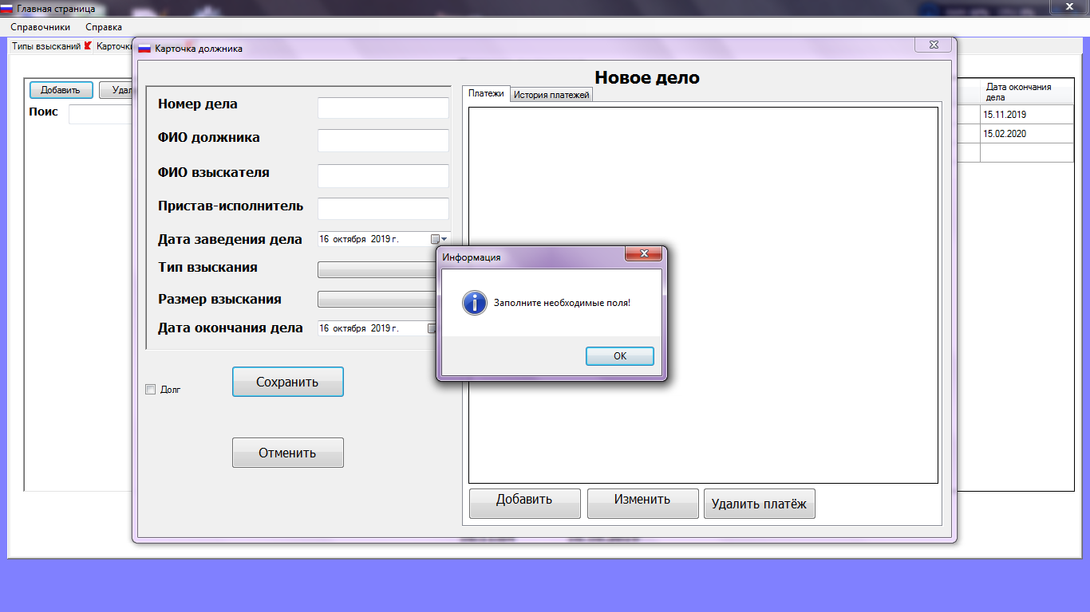

Рисунок 11 – Новое дело

При выборе типа взысканий программа выдает сообщение, если срок исполнения не выбран (рисунок 12).

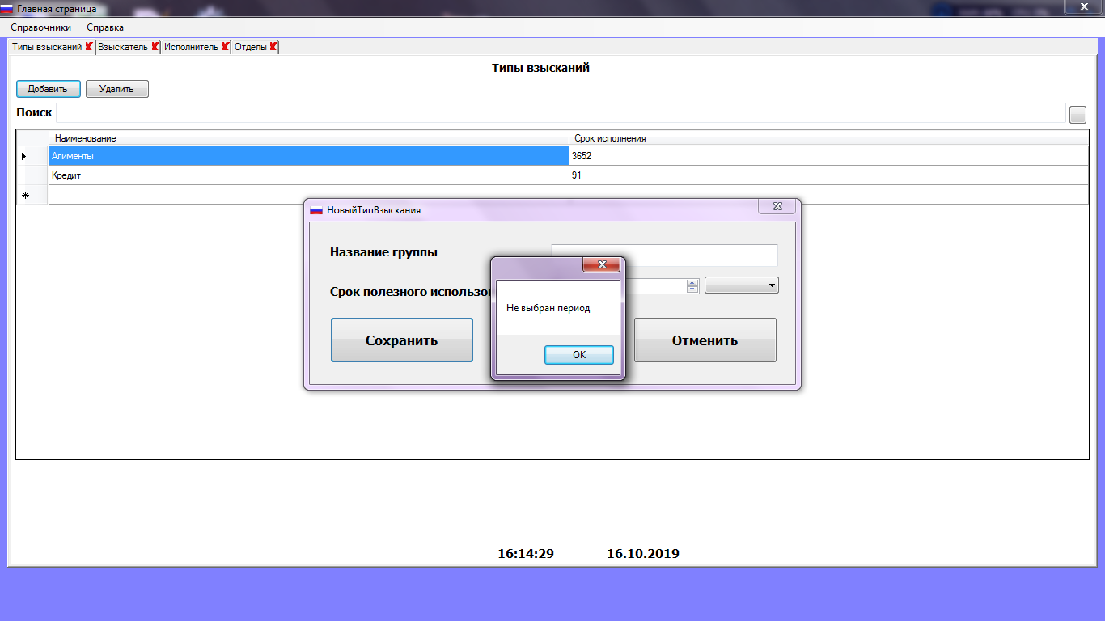

Рисунок 12 – Выбор типа взысканий

6. Документация

Руководство пользователя

После установки программы на рабочем столе появится ярлык (рисунок 13).

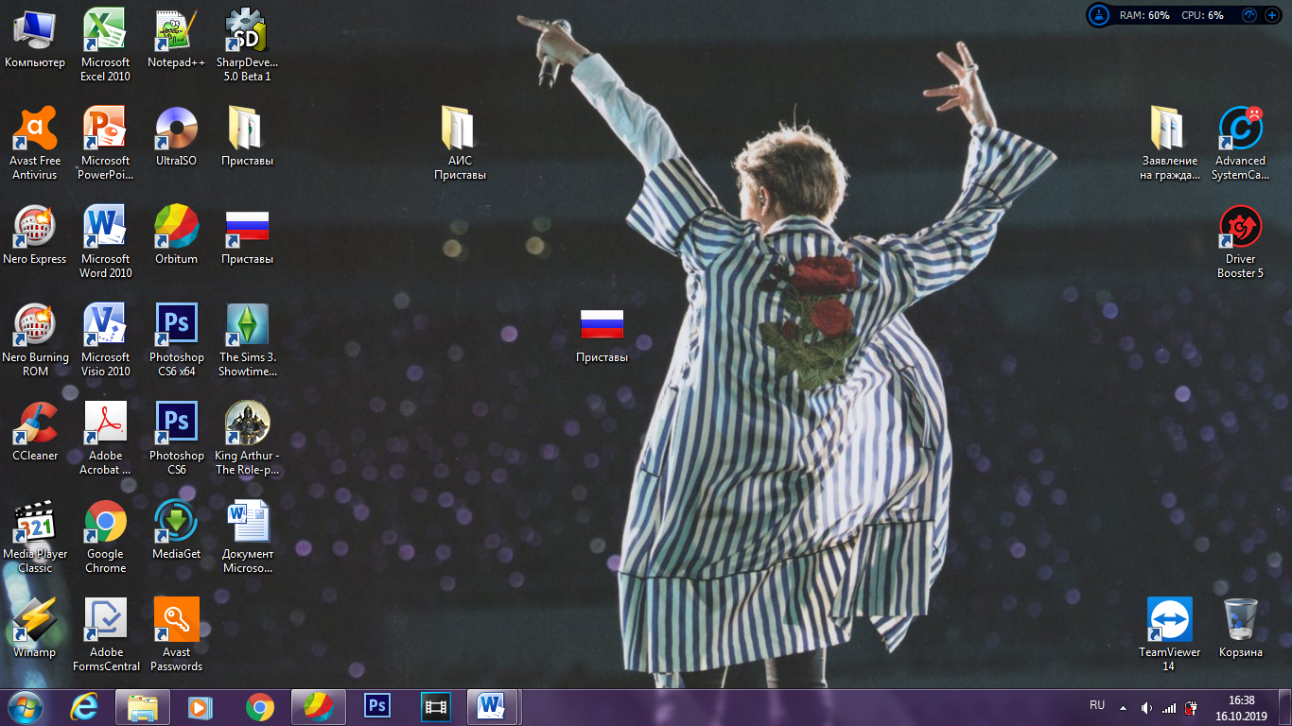

Рисунок 13 – Ярлык программы

После запуска, открывается окно авторизации (рисунок 14).

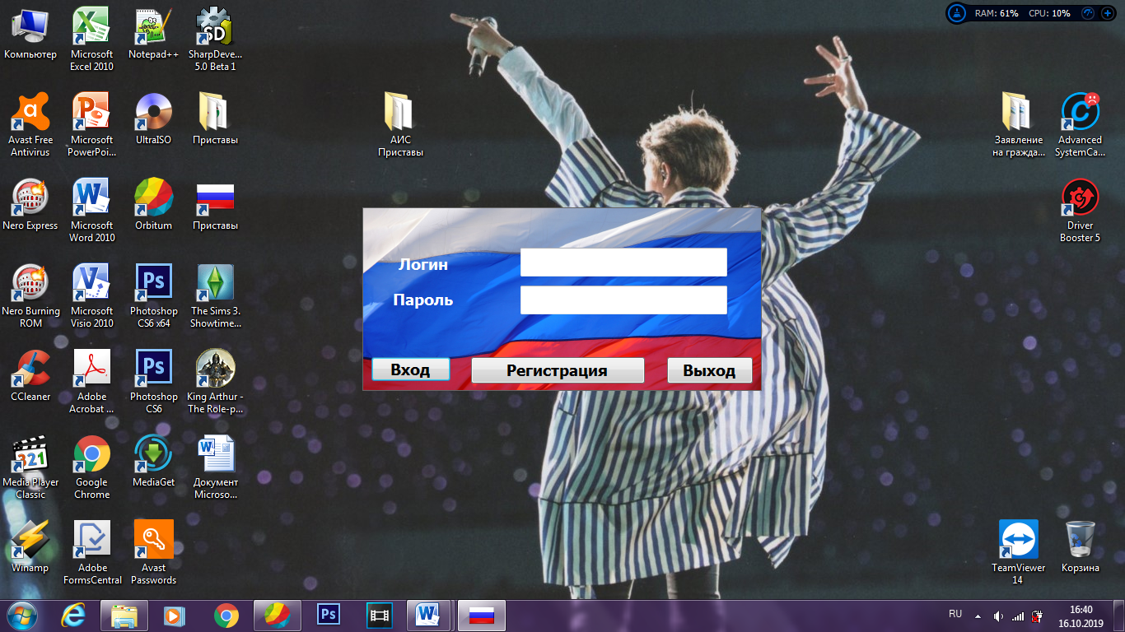

Рисунок 14 – Авторизация

Перед тем, как зайти в программу, пользователю необходимо зарегистрироваться (рисунок 15).

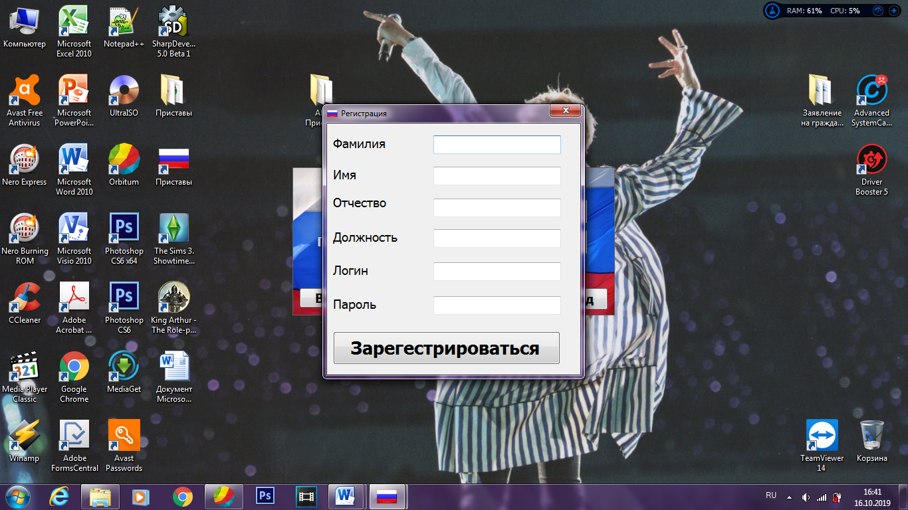

Рисунок 15 – Регистрация

После авторизации открывается главная страница. Что бы начать работу необходимо нажать в верхнем левом углу кнопку Справочники и выбрать нужную функцию (рисунок 16).



Рисунок 16 – Главная страница

В разделе мы можем посмотреть на дела должников (рисунок 17).

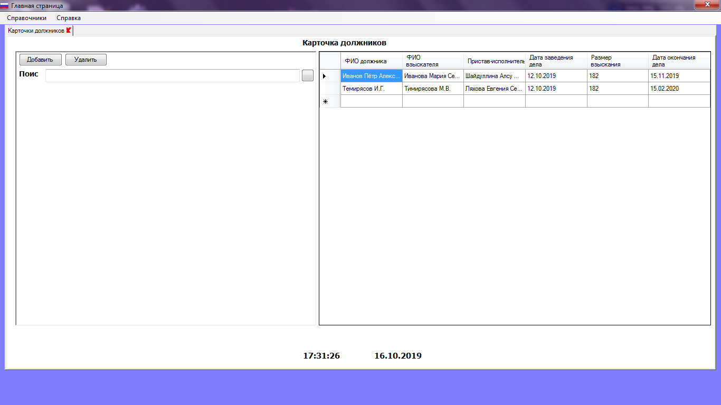

Рисунок 17 – Карточка должника

В карточке должника так же можно добавить новое дело, надав на кнопку Добавить (рисунок 18).

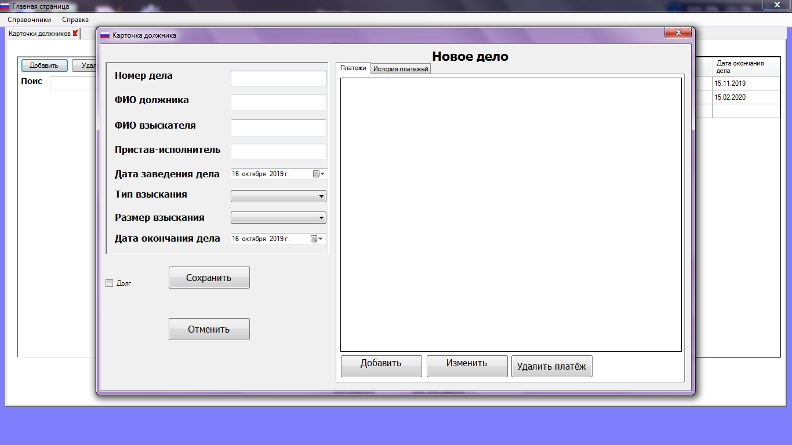

Рисунок 18 – Новое дело

Так же, если в Справочнике выбрать раздел Типы взысканий, покажутся все возможные взыскания (рисунок 19).

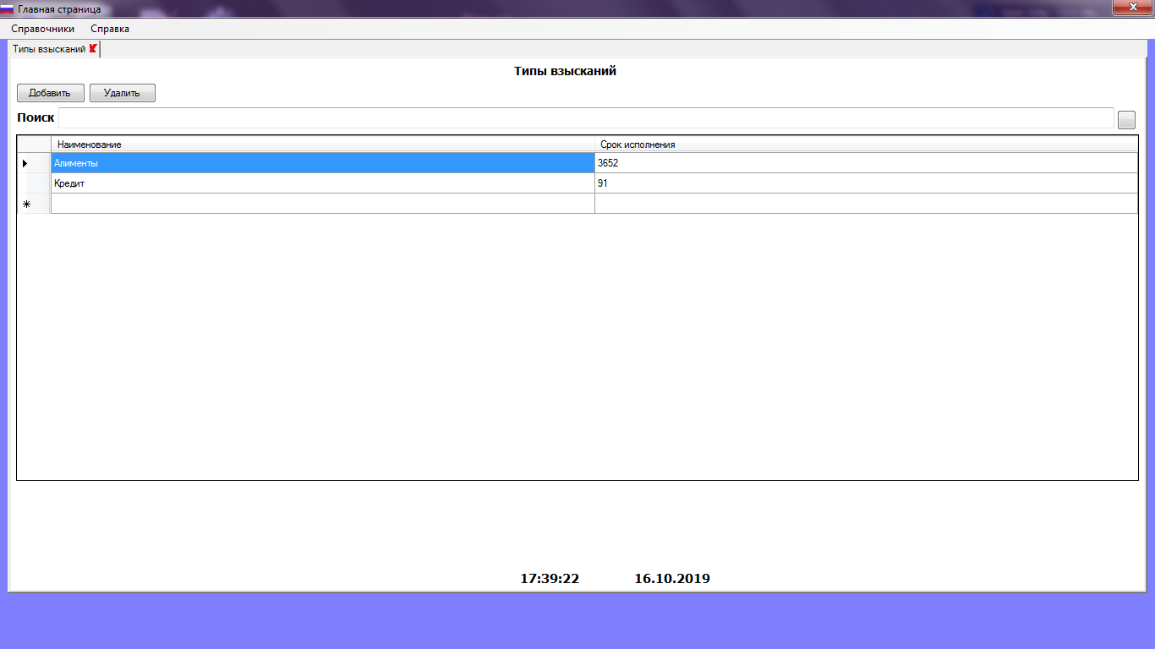

Рисунок 19 – Типы взысканий

Так же, если нажать на кнопку Добавить, можно создать новый тип взысканий (рисунок 20).

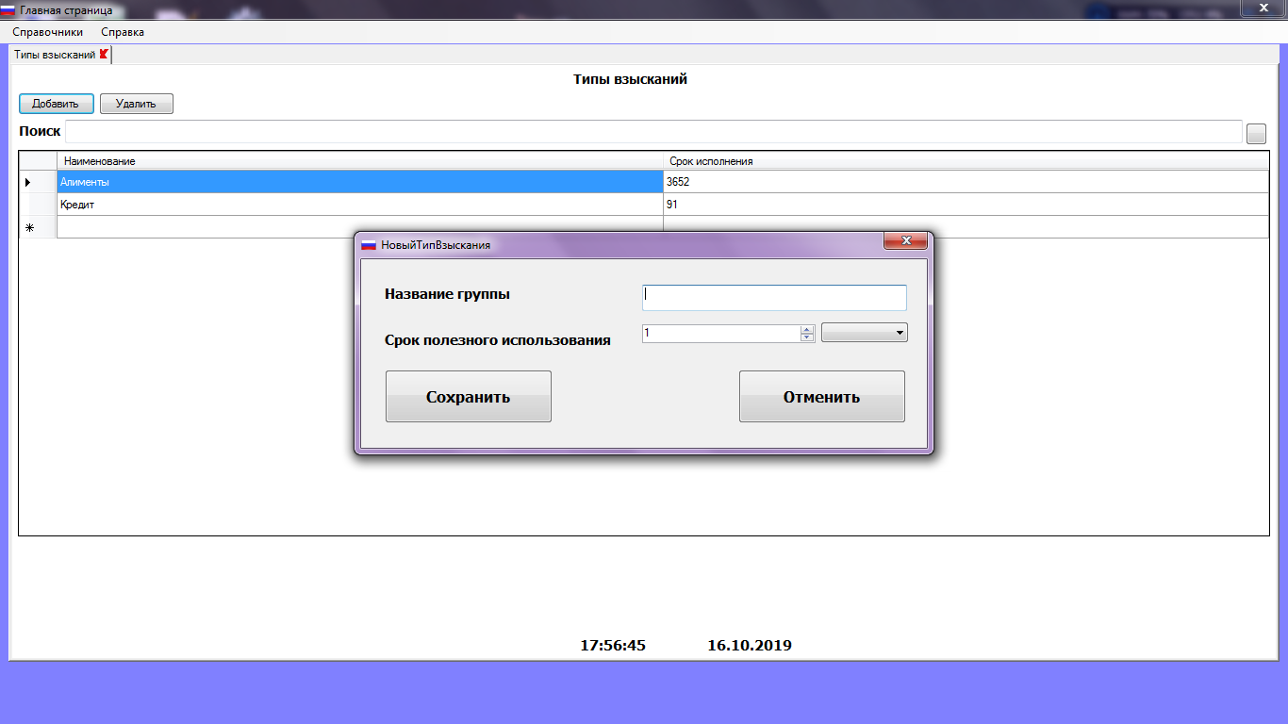

Рисунок 20 – Новый тип взысканий

Руководство программиста

Перед началом установки нужно переместить на Ваш компьютер установочный файл (рисунок 21).

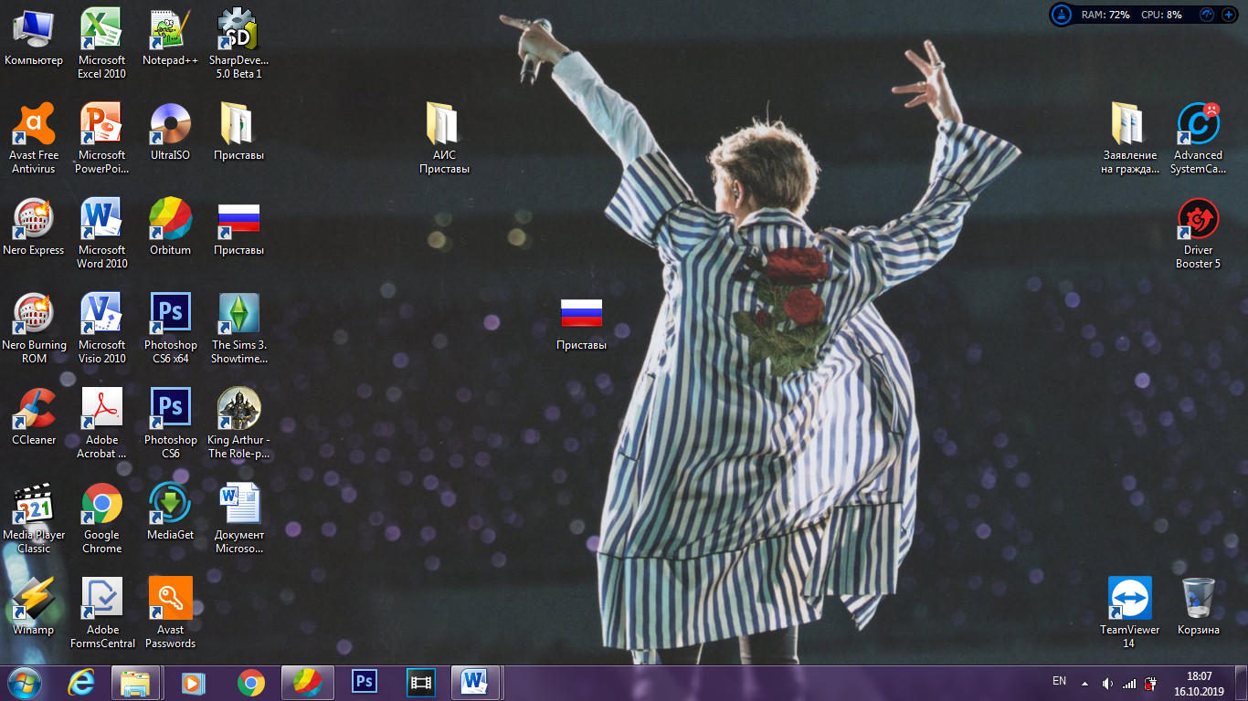

Рисунок 21 – Установщик

Теперь нужно выбрать папку, где будет храниться программа (рисунок 22).

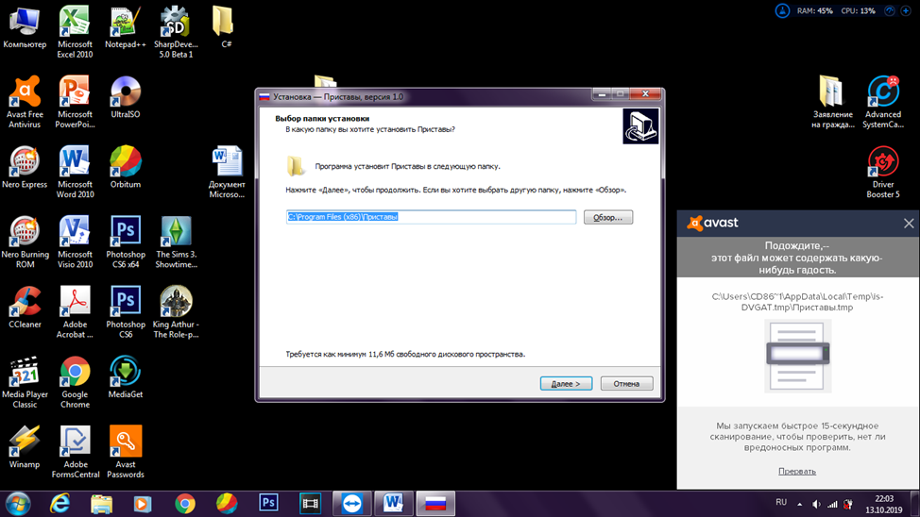

Рисунок 22 – Выбор папки

Далее выбираем будет ли создаваться значок программы в пункте меню. (рисунок 23).

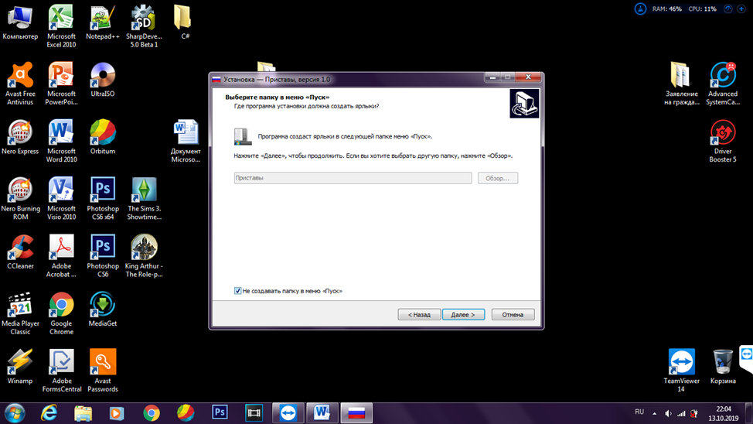

Рисунок 23 – Выбор значка

Теперь когда все пункты соблюдены можем приступит к установке (рисунок 24).

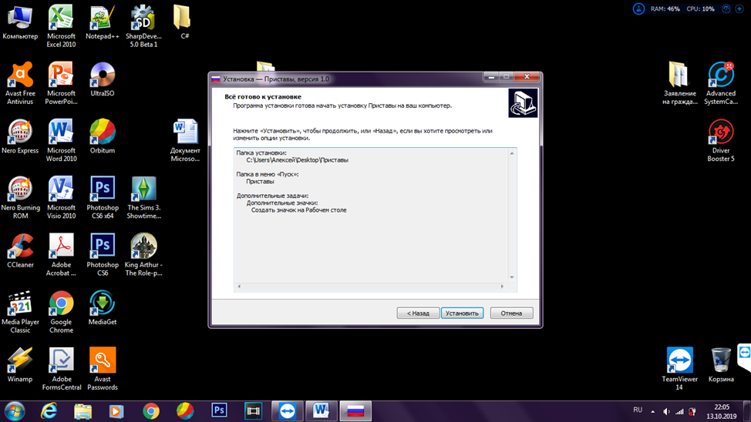

Рисунок 24 – Начало установки

Процесс установки занимает малое количество времени (рисунок 25).

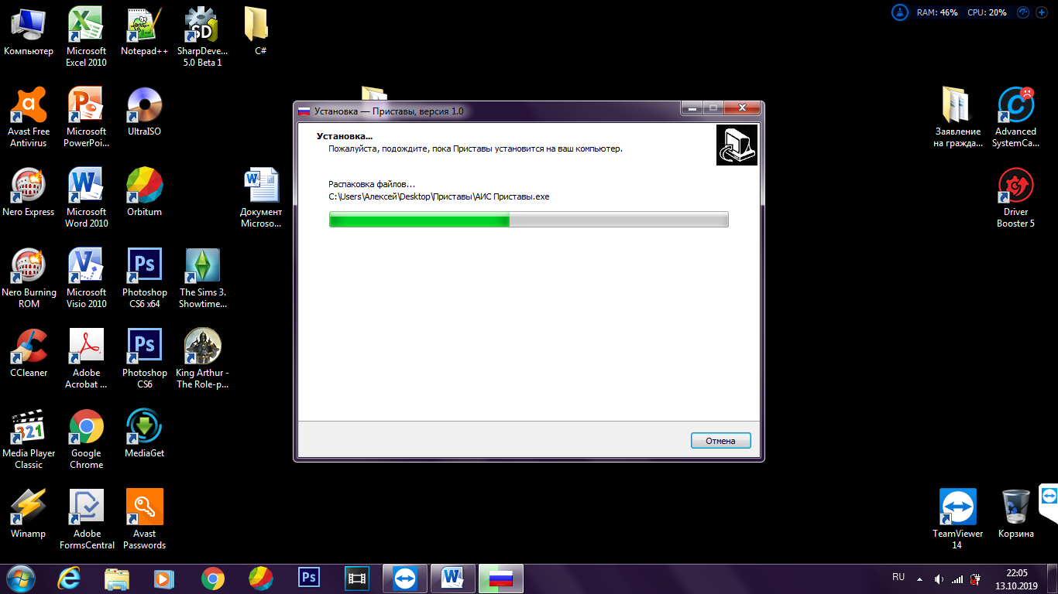

Рисунок 25 – Установка

Установка завершена. Можно запускать программу (рисунок 26).

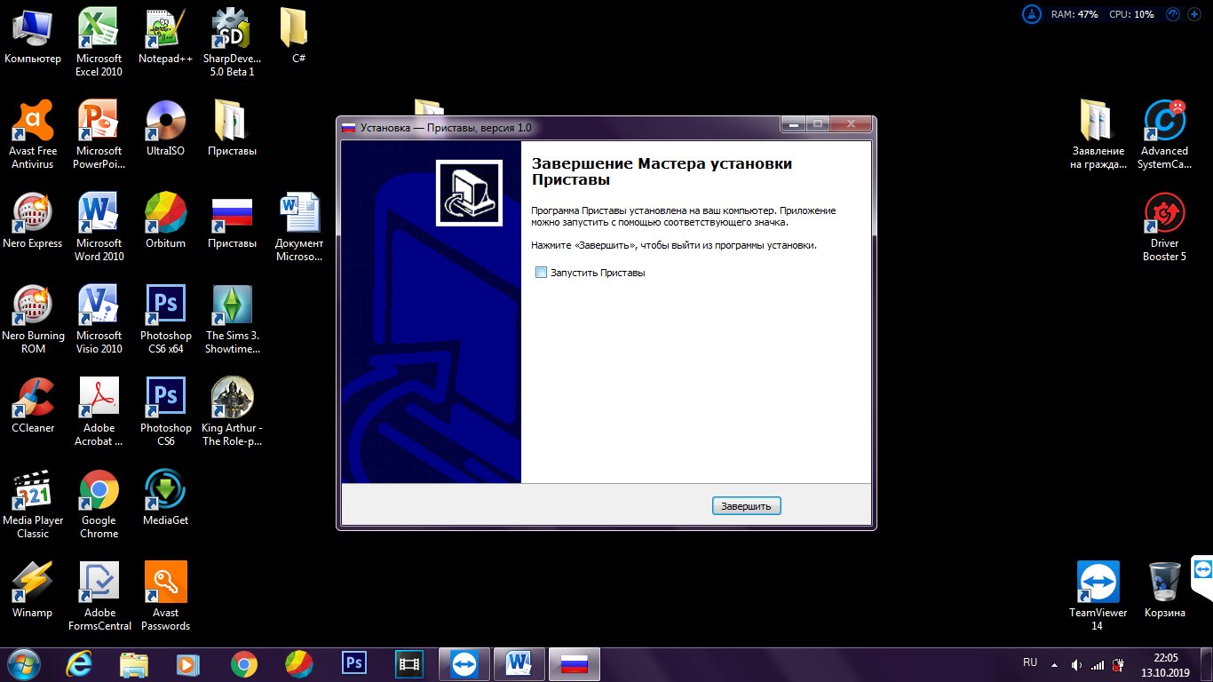

Рисунок 26 – Завершение установки

7. Техника безопасности

Общие требования безопасности

Настоящие Методические рекомендации устанавливают порядок организации работы по наблюдению за состоянием условий и охраны труда на рабочих местах, а также порядок оформления и использования результатов субъективных наблюдений в организациях.

Наблюдение может являться составной частью трехступенчатого контроля за состоянием условий и охраны труда на рабочем месте.

Наблюдением рекомендуется охватывать основные составляющие безопасности труда: использование средств индивидуальной и коллективной защиты, безопасность при работе с техникой, оборудованием и инструментами, факторы производственной среды, содержание территории, проходов и проездов, возможности для спасения и оказания первой помощи пострадавшим.

При этом объектами наблюдения должны быть: производственный (технологический, образовательный) процесс, машины и оборудование, порядок и чистота на рабочем месте, окружающая среда, эргономика, проходы и проезды, наличие средств для спасения и оказания первой помощи пострадавшим при несчастных случаях на производстве.

Наблюдение за состоянием условий и охраны труда на рабочих местах предусматривает следующие цели:

* выявление опасных факторов и рисков, нарушений требований инструкций и правил по охране труда;
* доведение информации до работников о существующем риске повреждения здоровья и необходимости принятия мер по защите от вредных и (или) опасных производственных факторов;
* снижение количества производственных рисков, способствующих возникновению несчастных случаев на производстве и профессиональных заболеваний;
* формирование предложений в план мероприятий по улучшению условий и охраны труда в структурном подразделении, организации.

Оценка уровня вредных и (или) опасных производственных факторов на рабочем месте в процессе наблюдения осуществляется уполномоченным субъективно (по мнению наблюдателя).

Уполномоченные могут осуществлять свою деятельность по наблюдению за состоянием условий и охраны труда на рабочих местах во взаимодействии с руководителями и иными должностными лицами организации (структурного подразделения), службой охраны труда и другими службами.

Требования безопасности во время работы

Для обеспечения сохранности и надежной работы ПК необходимо соблюдать следующие правила:

* содержать в чистоте и хорошем состоянии оборудование, магнитные носители и документы;
* при работе на компьютере следует соблюдать аккуратность при использовании клавиатуры, не подвергать ее ударным воздействиям;
* соединительные кабели устройств не следует гнуть, скручивать и придавливать тяжелыми предметами. Это может вызвать нарушение внутренних проводников и привести к неисправностям в работе компьютера;

Для включения компьютера необходимо:

* включить блок розеток выключателем на корпусе блока;
* включить внешние дополнительные устройства (принтер, сканер и др.), если они необходимы в работе;
* включить компьютер (переключателем на корпусе системного блока).

Неправильное обращение с ПК, кабелями может привести к тяжелому поражению электрическим током, вызвать загорание аппаратуры.

Запрещается:

* трогать разъемы соединительных кабелей;
* работать при снятом кожухе ПК и любого из устройств, подключенных к ПК;
* прикасаться к тыльной стороне монитора;
* размещать рабочие места у задней поверхности монитора ;
* загораживать вентиляционные отверстия монитора;
* работать во влажной одежде и влажными руками;
* вытирать пыль с ПК и монитора при его включенном состоянии;
* механические воздействия на ПК (падения, удары, поливание жидкостями и т.д.)
* не оставляйте включенным компьютер без присмотра. Уходя на неопределенное время и даже на обеденный перерыв, не забывайте выключить монитор.

Рабочие места с ПК должны располагаться между собой на расстоянии не менее 1,5 м, между мониторами - не менее 2,2 м.

Уровень шума на рабочих местах ПК не должны превышать 50 дБ , что соответствует уровню шума, создаваемого при работе принтера типа EPSON на расстоянии не менее 1 м.

Искусственное освещение в помещениях с ПК следует осуществлять в виде комбинированной системы освещения с использованием люминесцентных источников света в светильниках общего освещения. Светильники общего освещения следует располагать над рабочими поверхностями в равномерно-прямоугольном порядке.

При работе с текстом и ввода данных в ПК освещенность должна быть не ниже 500 люкс.

Для исключения бликов отражения на экранах мониторов от светильников общего освещения необходимо применять антибликерные сетки, специальные фильтры для экранов, защитные козырьки или располагать источники света параллельно направлению взгляда на экран монитора с обеих сторон.

При естественном освещении следует применять средства солнцезащиты, снижающие перепады яркостей между естественным светом и свечением экрана. В качестве таких средств можно использовать пленки с металлизированным покрытием или регулируемые жалюзи с вертикальными ламелями.

Конструкция рабочей мебели (столы, кресла и стулья) должна обеспечивать индивидуальную регулировку соответственно росту работающего и создавать удобную позу.

Рабочий стол должен регулироваться по высоте в пределах 680-760 мм; при отсутствии такой возможности его высота должна составлять 720 мм. Оптимальные размеры рабочей поверхности столешницы 1600 х 900 мм. Под столешницей рабочего стола должно быть свободное пространство для ног с размерами по высоте не менее 600 мм, по ширине 500 мм, по глубине 650 мм. На поверхности рабочего стола для документов необходимо предусмотреть размещение специальной подставки, расстояние которой от глаз должно быть аналогичным расстоянию от глаз до клавиатуры, что позволяет снизить зрительное утомление.

Рабочий стул (кресло) должен быть снабжен подъемно-поворотным устройством, обеспечивающим регуляцию высоты сидения и спинки; его конструкция должна предусматривать изменение угла наклона спинки. Рабочее кресло должно иметь подлокотники. Регулировка каждого параметра должна легко осуществляться, быть независимой и иметь надежную фиксацию. Высота поверхности сидения должна регулироваться в пределах 400-500 мм. Ширина сидения должна составлять не менее 400 мм, глубина - не менее 380 мм. Высота опорной поверхности спинки должна быть не менее 300 мм, ширина- не менее 380 мм. Радиус ее кривизны в горизонтальной плоскости 400 мм. Угол наклона спинки должен изменяться в пределах 90-110 град. к плоскости сидения.